PRP部门立项审核流程

**一、系统登录**

进入[http://uitp.sjtu.edu.cn/](http://uitp.sjtu.edu.cn/innovation/)

点击“创新实践活动平台登录”用统一身份认证进入系统。

**此处下载常用文档**

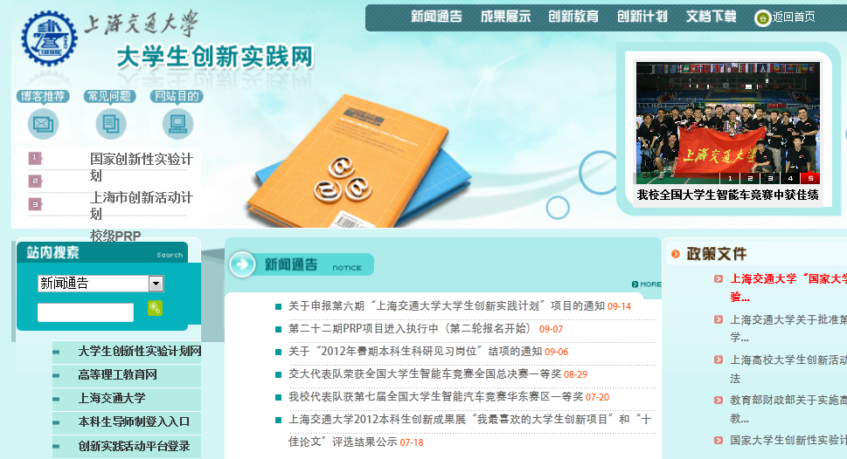

**进入系统**

**此处随时关注通知**

## 二、院系初审立项申请

此过程由院（系）PRP工作组秘书完成

1、点击“院系专家审核”——“审核项目立项”。 查询所有申请提交待院系审核的项目。点击“详细”。

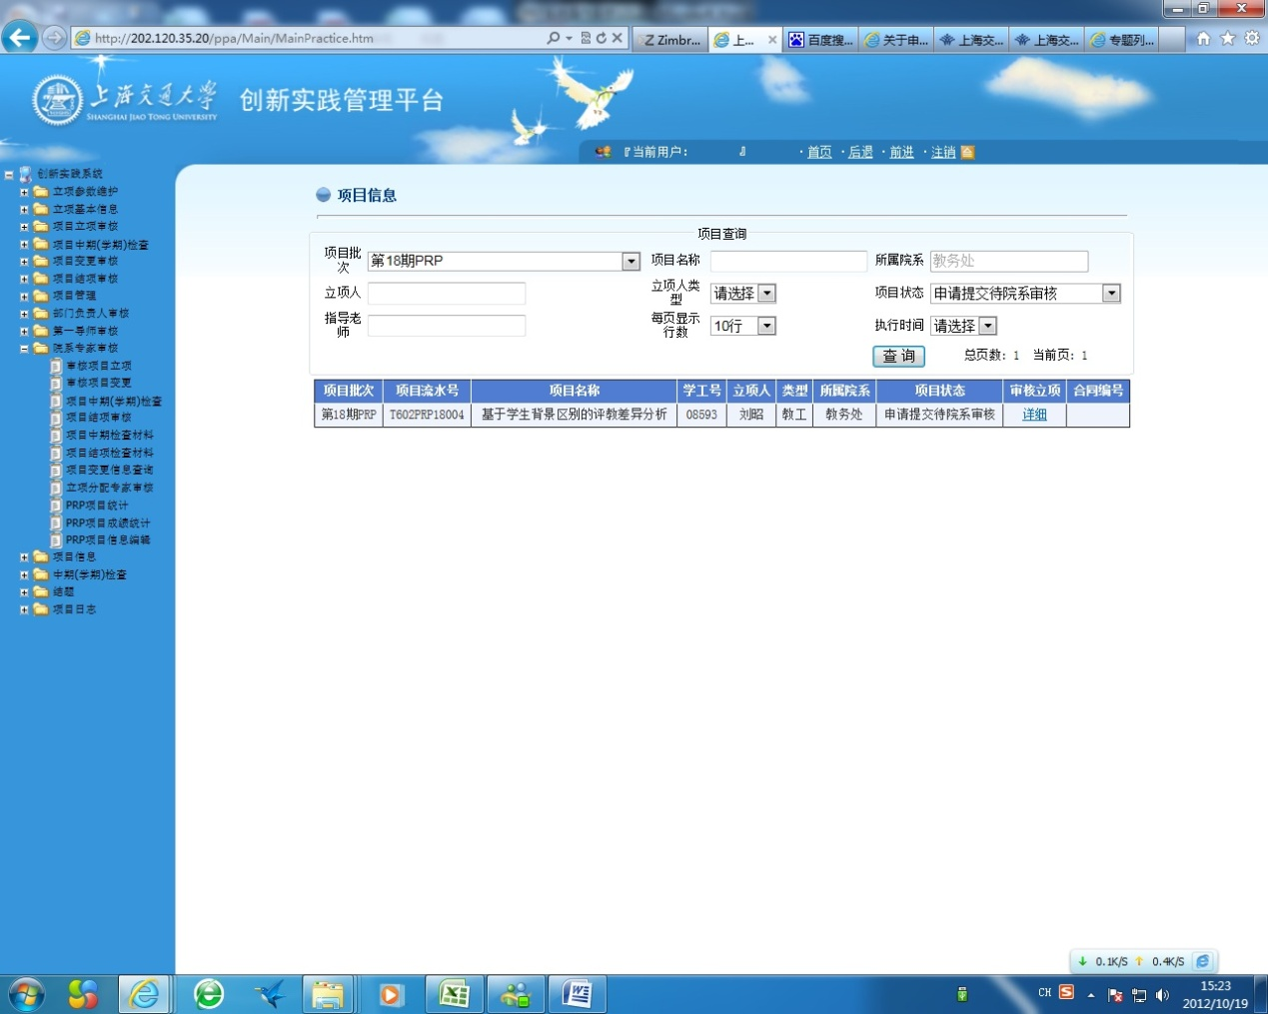

2、进入审核页面。填写审核意见，点击“通过”或“不通过”，点击“审核”提交。

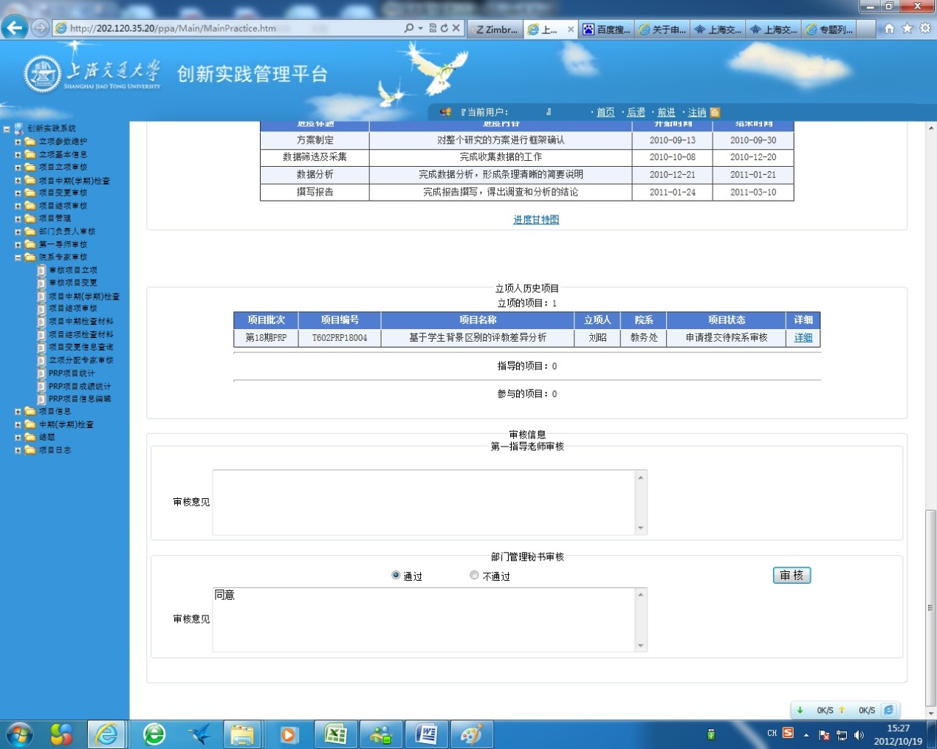

## 三、院系分配专家评审立项项目

此过程由院（系）PRP工作组秘书完成

1、点击“院系专家审核”——“立项分配专家审核”。选择项目批次，查看院系通过待专家审核的项目，点击“详细”查看信息。

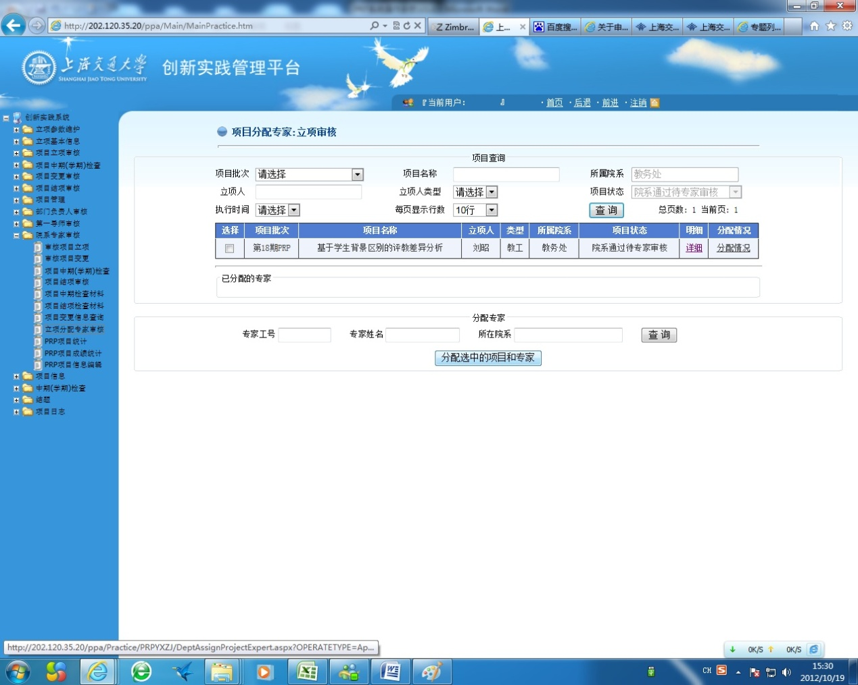

2、为项目分配专家审核。输入专家工号查询专家，选择待分配的项目和专家，点击“分配选中的项目和专家”。

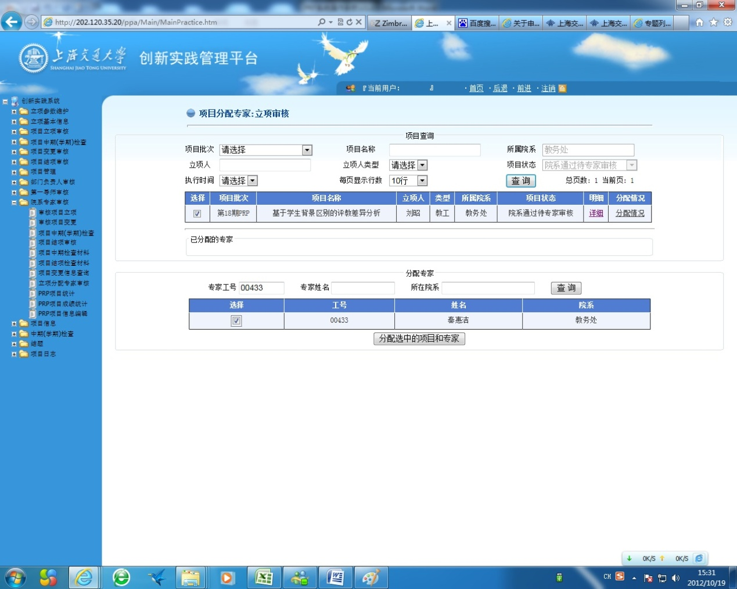

## 四、部门负责人审核立项

此过程在专家评审完成后，由院（系）PRP工作负责人完成。

1、进入“部门负责人审核”——“项目立项审核”。 点击“详细”查看立项情况。

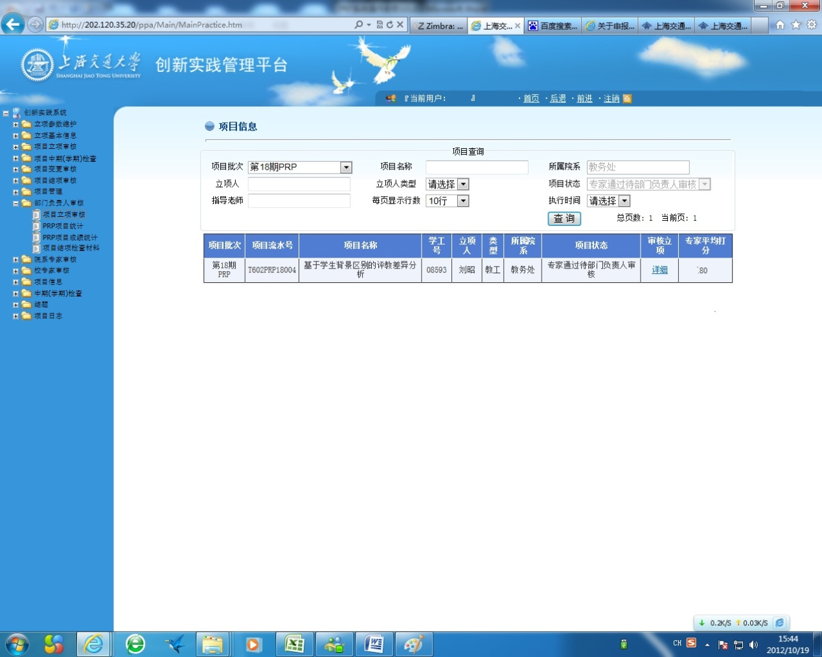

2、部门负责人分配学分、人数、金额、时间，并点击“生成流水号”，填写审核意见并点击“通过”；若项目不通过请直接填写审核意见，点击“审核不通过”。

